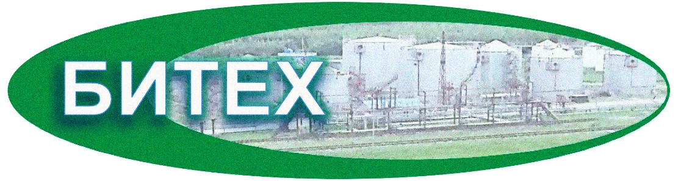

ОГРН 1057746426143
ИНН 7724538484
КПП 772401001

Общество с ограниченной ответственностью «БИТЕХ». 115533, г. Москва, ул. Нагатинская, д. 5, Э 5, ПОМ 503

Уведомление о проведении общественных обсуждений
В соответствии с Федеральным законом от 23 ноября 1995 г. № 174-ФЗ «Об экологической экспертизе», Приказом Министерства природных ресурсов и экологии Российской Федерации от 1 декабря 2020 г. № 999 «Об утверждении требований к материалам оценки воздействия на окружающую среду» Общество с ограниченной ответственностью «Битех» информирует общественность о проведении общественных обсуждений в форме общественных слушаний по объекту государственной экологической экспертизы – Проект технической документации на новую технику, технологию по сбору и утилизации отходов III класса опасности, а именно отработанных масел, с применением существующего оборудования, которое позволяет нейтрализовать негативное воздействие на окружающую среду, включая предварительные материалы оценки воздействия на окружающую среду.
Заказчик:
Полное наименование заказчика: Общество с ограниченной ответственностью «Битех»
Краткое наименование заказчика: ООО «Битех»
ОГРН: 1057746426143
ИНН: 7724538484
Юридический адрес: 115533, г. Москва, ул. Нагатинская, дом 5, Э 5, ПОМ 503.
Фактический адрес места нахождения производства: 215527, Смоленская обл., Сафоновский р-н, Барановское с/п, промзона, строение 1.
Адрес электронной почты: ugrmos@mail.ru
Контактное лицо заказчика: Заместитель Генерального директора Голубев Юрий Анатольевич.
Исполнитель работ по оценке воздействия на окружающую среду:
Полное наименование исполнителя: Общество с ограниченной ответственностью «ГОСТЕСТ».
Краткое наименование исполнителя: ООО «ГОСТЕСТ».
ОГРН: 1087746852930
ИНН: 7704695217
Юридический адрес: 119034, г. Москва, Пл. Зубовская д.3, стр.1.
Фактический адрес места нахождения исполнителя: РФ, 117630, г. Москва, Старокалужское шоссе, д. 65, оф. 603-5.
Орган местного самоуправления:
Наименование: Администрация муниципального образования «Сафоновский район» Смоленской области.
Юридический и фактический адрес: 215500, Сафоново город, улица Ленина, дом 3.
Телефон: (48142) 4-11-44
Адрес электронной почты: safonovo@admin-smolensk.ru
Наименование планируемой хозяйственной деятельности: Сбор и утилизация отходов III класса опасности, а именно отработанных масел, с применением существующего оборудования.
Цель планируемой хозяйственной деятельности: Сбор и утилизация отходов III класса опасности, а именно отработанных масел, с применением существующего оборудования.
Место реализации планируемой хозяйственной деятельности: ООО «Битех», 215527, Смоленская обл., Сафоновский р-н, Барановское с/п, промзона, строение 1.
Планируемые сроки проведения оценки воздействия на окружающую среду: 01.11.2022 г. – 31.03.2023 г.
Сведения об объекте общественных обсуждений:
Объект государственной экологической экспертизы федерального уровня «Проект технической документации на новую технику, технологию по сбору и утилизации отходов III класса опасности, а именно отработанных масел, с применением существующего оборудования, которое позволяет нейтрализовать негативное воздействие на окружающую среду», включая предварительные материалы оценки воздействия на окружающую среду.
Место доступности объекта общественных обсуждений: ООО «Битех», 215527, Смоленская обл., Сафоновский р-н, Барановское с/п, промзона, строение 1.
Понедельник-пятница с 10:00 до 16:00; обеденный перерыв с 12:00 до 13:00; суббота-воскресенье: выходной день.
Материалы объекта общественных обсуждений также размещены на сайте заказчика планируемой (намечаемой) деятельности ООО «Битех»: bitekh.ru
Сроки доступности объекта общественных обсуждений: 30.01.2023 – 14.03.2023.
Форма проведения общественных обсуждений: общественные слушания.
Срок проведения общественных обсуждений: 30.01.2023 – 14.03.2023.
Дата проведения общественных слушаний: 21.02.2023.
Время проведения общественных слушаний: 10:00.
Место проведения общественных слушаний: в очном формате по адресу Смоленская обл., Сафоновский р-н, Барановское с/п, промзона, строение 1.
Форма представления замечаний и предложений: сбор замечаний и предложений осуществляется с 30.01.2023 до 14.03.2023 и в течение 10 календарных дней после окончания срока общественных обсуждений на электронный адрес kladko.n@bitekh.ru, а также в журналах учета замечаний и предложений по адресу: ООО «Битех», 215527, Смоленская обл., Сафоновский р-н, Барановское с/п, промзона, строение 1.
Понедельник-пятница с 10:00 до 16:00; обеденный перерыв с 12:00 до 13:00; суббота-воскресенье: выходной день.
В журнале учета замечаний и предложений указывается: автор замечаний и предложений (для физических лиц – фамилия, имя, отчество (при наличии), адрес, контактный телефон, адрес электронной почты (при наличии); для юридических лиц – наименование, фамилия, имя, отчество (при наличии), должность представителя организации, адрес (место нахождения) организации, телефон (факс, при наличии) организации, адрес электронной почты (при наличии), содержание замечания и предложения.
Контактные данные ответственных лиц со стороны заказчика:
Голубев Юрий Анатольевич, заместитель Генерального директора ООО «Битех», телефон: +79605896371, адрес электронной почты: ugrmos@mail.ru.
Кладко Наталья Сергеевна, инженер-эколог ООО «Битех», телефон: +79646180127, адрес электронной почты: kladko.n@bitekh.ru.

